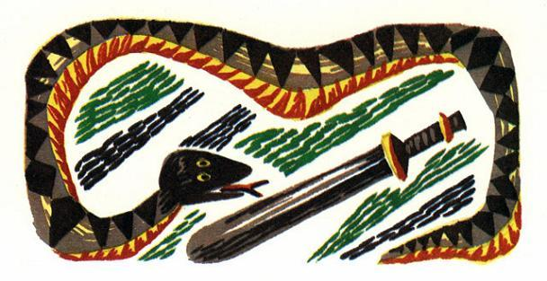
Змей спасался от погони и искал, куда бы спрятаться. Видит Змей — расчищает Человек себе поле. Подполз он к нему и говорит:— Я пришел к тебе, спрячь меня!— Ладно,— говорит Человек.— Ползи вон на то дерево. Там есть дупло, заберись в него, и никто тебя не увидит.— На дерево? — зашипел Змей.— Да разве это надежное укрытие?— Ну, тогда полезай вон в ту муравьиную кучу,— говорит хозяин поля.— Там меня тоже найдут,— говорит Змей.— Так где же тебе спрятаться?— спрашивает его Человек.— Разинь рот пошире,— говорит Змей,— я влезу в тебя, и там уж меня никто не найдет.— Э-э, нет,— отвечает хозяин поля.— Ты за добро заплатишь злом.— Да что ты, я не причиню тебе никакого вреда,— пообещал Змей.— Ну, тогда пусть будет, как ты хочешь,— говорит Человек.— Полезай ко мне в рот и прячься.Разинул он рот, и Змей заполз к нему в нутро. Только он скрылся, как явились двое охотников, что гнались за ним, и стали все вокруг обыскивать. Но нигде не нашли они Змея и ни с чем вернулись домой.— Ну вот, ушли они,— говорит Человек.— Давай вылезай.— Вылезать?— отвечал ему Змей.— Да ты что, спятил? Я вылезу, а ты будешь ублажать себя — есть кускус и пить пальмовое вино. Я тебе очень благодарен, что ты сделал для меня доброе дело, и не трону ни твое сердце, ни печень, но уж кускус я поем и вина попью. Все же и это удовольствие. Нет, нет,— добавил он,— я из тебя ни за что не вылезу.Услыхав такие слова, Человек стал сокрушаться и плакать, а живот у него, оттого что там сидел Змей, начал пухнуть. Пошел он домой, а там собрались вокруг него жены и дочери и спрашивают: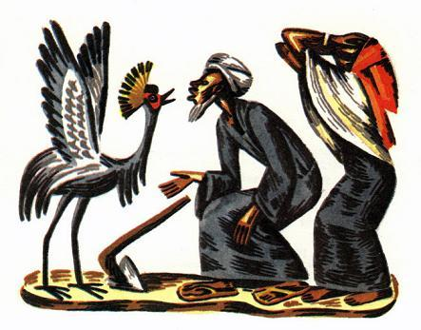— Что с тобой случилось? Отчего ты так плачешь?— У меня Змей в животе,— отвечает их муж и отец,— я ему добро сделал, а он платит мне злом.Тут они все вместе запричитали и заплакали. Пролетал мимо Журавль, услышал плач и спустился к ним.— Что это вы плачете?— спрашивает Журавль.— Да у нашего мужа Змей сидит в животе,—отвечает одна из жен,— вот мы и плачем.— И всего делов-то? — говорит Журавль.— Ну, этому горю легко помочь. Вот только одно меня смущает: окажу я вам услугу, а вы мне что-нибудь нехорошее сделаете.— Что ты, что ты!— вскричал пострадавший.— Я тебе всю жизнь буду благодарен. Да я тебя никогда пальцем не трону!— Вот это хорошо,— сказал Журавль.— Тогда открывай рот.Человек разинул рот, и Журавль сунул туда свой длиннющий клюв.Змей почувствовал — что-то движется, и думает: «Ага, это кускус!» Ждет, пасть раскрыл, да только это был журавлиный клюв. Журавль крепко ухватил Змея, потом взмахнул крыльями, взлетел и вытянул Змея из живота Человека, а когда поднялся повыше в небо, выпустил из клюва Змея, тот грохнулся оземь и разбился насмерть.Тогда Журавль опять спустился и говорит Человеку:— Я тебе добро сделал, а ты за это подари мне двух цыплят.Но Человек вдруг схватил Журавля и говорит:— Вот один цыпленок уже и есть. Теперь только второго изловить!— Как я предсказывал, так оно и получилось,— печально сказал Журавль.— А меня твои предсказания не интересуют! — С этими словами Человек отворил дверцу курятника, затолкал туда Журавля и крепко запер.— Пойду поищу второго цыпленка, чтобы сразу двоим перерезать глотку,— добавил он и ушел.Тут одна из жен и говорит:— Какая страшная неблагодарность!Она поднялась, растворила дверцу и освободила Журавля.— Улетай скорей отсюда,— сказала она.Журавль вылетел из курятника, но прежде чем взмыть вверх, с силой ударил женщину своими когтистыми лапами и убил ее.Кто же из троих самый неблагодарный —Змей, Человек или Журавль? Ведь каждый из них повинен в смерти женщины и все трое заплатили за добро злом.

